Федеральное агентство по образованию Российской Федерации

Государственное образовательное учреждение

высшего профессионального образования

Нижегородский государственный университет им. Н.И. Лобачевского

Институт информационных технологий математики и механики

**Учебный проект, вариант № 14**

**Туристическая фирма**

Выполнил:

студент и-та ИТММ гр. 381808-2

Алёхин Денис Андреевич

Нижний Новгород

2019 г.

# Оглавление

Описание учебного процесса 3

Предметная область 3

Концептуальная схема 5

Структура базы данных 6

Создание триггера для проверки вводимых данных 9

Удаление родительской записи с соответствующими дочерними 11

Развитие постановки задачи 12

Изменение концептуальной схемы 12

Изменение структуры БД 13

Изменение триггеров 15

# Описание учебного процесса

1. Создать концептуальную схему по выбранной предметной области (с учетом её развития) и на её основе спроектировать структуру реляционной базы данных (для PostgreSQL, Oracle, MySQL или другой реляционной СУБД). Выделить обязательные поля, наложить условия целостности, условия корректности значений, если необходимо.

2. Создать структуру базы данных (таблицы, представления, внешние ключи). Оформить структуру в виде скрипта на языке SQL.

3. Создать операторы языка SQL для вывода агрегатных данных (с использованием агрегатных функций и подзапросов).

4. Создать триггер INSERT для проверки правильности вводимых данных (на одно условие).

5. Создать процедуру для удаления родительской записи с соответствующими подчиненными (дочерними) записями в другой таблице.

# Предметная область

**3.14.1. Описание предметной области**

Вы работаете в туристической компании. Ваша компания работает с клиентами, продавая им путевки. Вашей задачей является отслеживание финансовой стороны деятельности фирмы.

Работа с клиентами в Вашей компании организована следующим образом: у каждого клиента, пришедшего к Вам, собираются некоторые стандартные данные – фамилия, имя, отчество, адрес, телефон. После этого Ваши сотрудники выясняют у клиента, куда он хотел бы поехать отдыхать. При этом ему демонстрируются различные варианты, включающие страну проживания, особенности местного климата, имеющиеся отели разного класса. Наряду с этим, обсуждается возможная длительность пребывания и стоимость путевки. В случае если удалось договориться, и найти для клиента приемлемый вариант, Вы регистрируете факт продажи путевки (или путевок, если клиент покупает сразу несколько путевок), фиксируя дату отправления. Иногда Вы решаете предоставить клиенту некоторую скидку.

**3.14.2. Таблицы**

- Маршруты (Код маршрута, Страна, Климат, Длительность, Отель, Стоимость).

- Путевки (Код маршрута, Код клиента, Дата отправления, Количество, Скидка).

- Клиенты (Код клиента, Фамилия, Имя, Отчество, Адрес, Телефон).

**3.14.3. Развитие постановки задачи**

Теперь ситуация изменилась. Фирма работает с несколькими отелями в нескольких странах. Путевки продаются на одну, две или четыре недели. Стоимость путевки зависит от длительности тура и отеля. Скидки, которые предоставляет фирма, фиксированы. Например, при покупке более 1 путевки, предоставляется скидка 5%. Скидки могут суммироваться.

Внести в структуру таблиц изменения, учитывающие эти факты, и изменить существующие запросы. Добавить новые запросы.

# Концептуальная схема

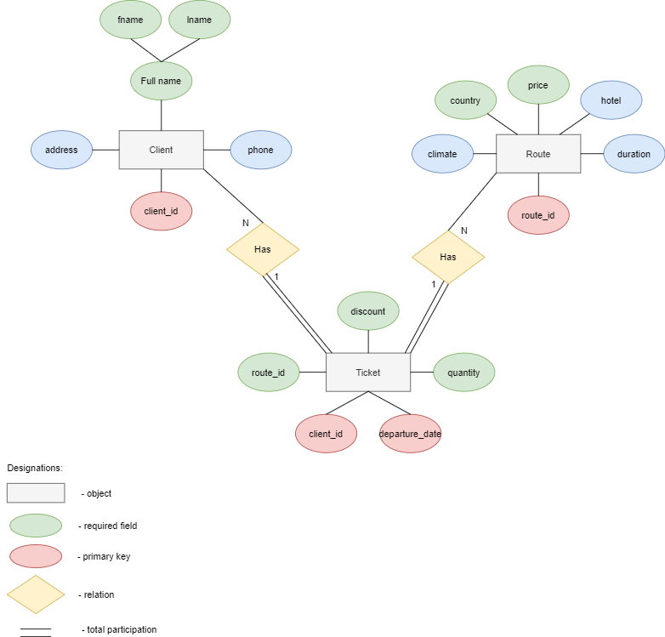

Client:



Ticket:



Route:



Designations:

Red – primary key

Green – foreign key

# Структура базы данных

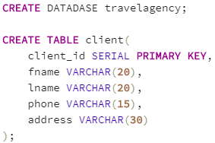

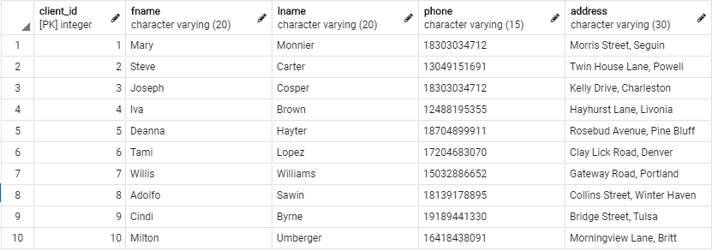

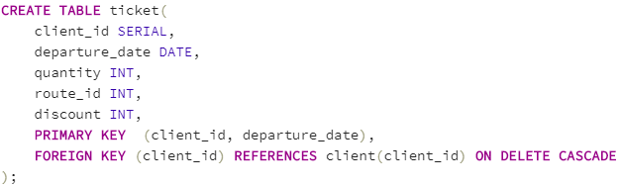

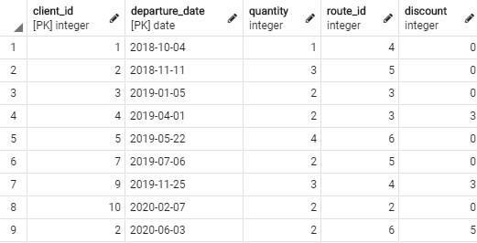

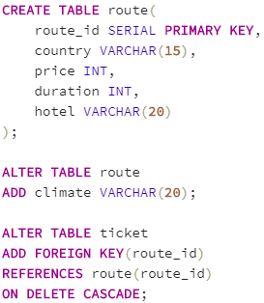

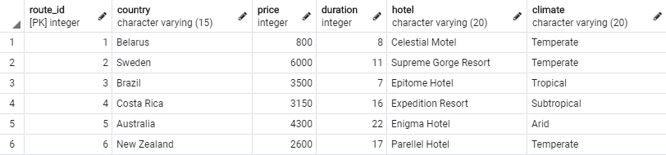

**Ввод данных для теста:**

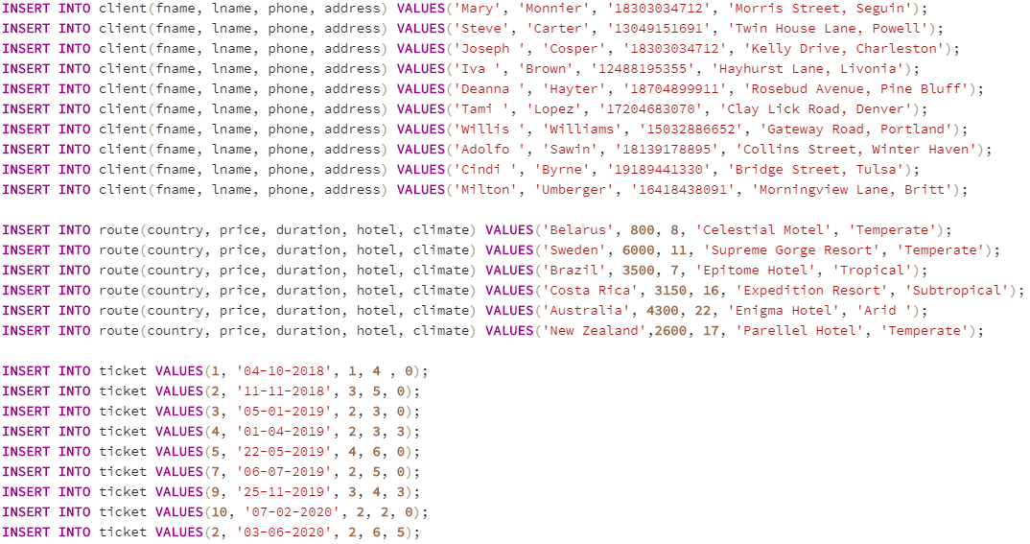

**Создание View:**

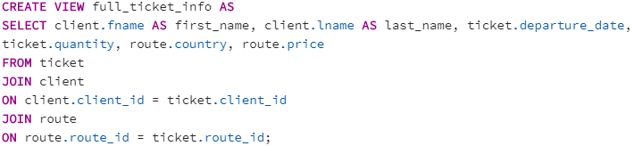

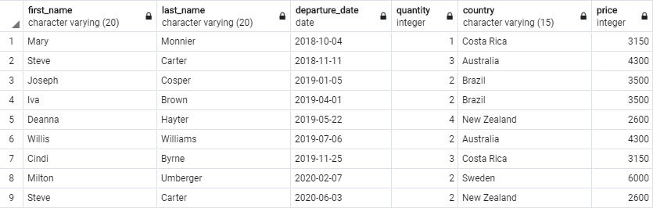

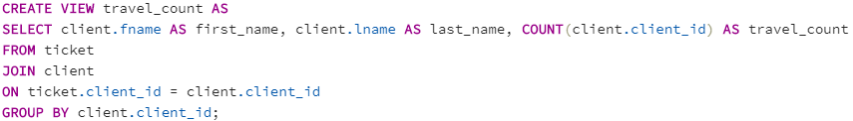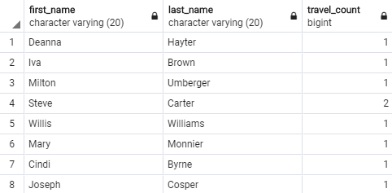

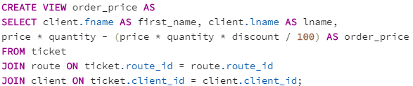

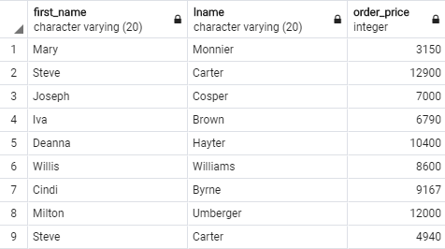



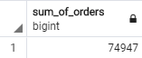

# Создание триггера для проверки вводимых данных

**Для таблицы client:**

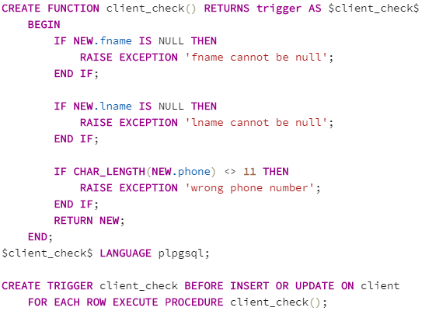

**Для таблицы ticket:**

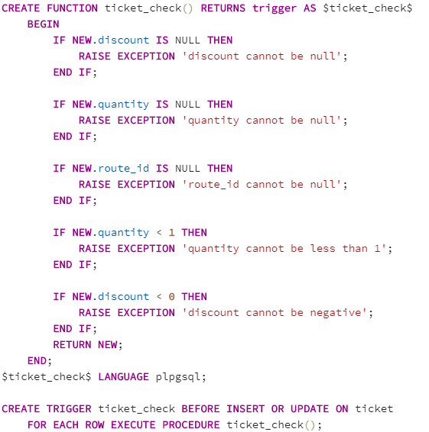

**Для таблицы route:**

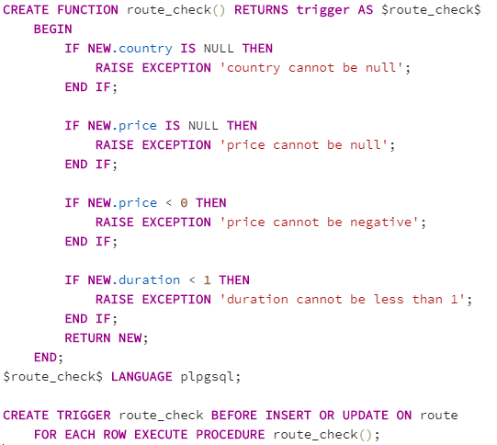

# Удаление родительской записи с соответствующими дочерними

При удалении записи из любой таблицы с помощью оператора DELETE ON CASCADE, происходит удалению соответствующих записей из связанных таблиц.

# Развитие постановки задачи

# Изменение концептуальной схемы

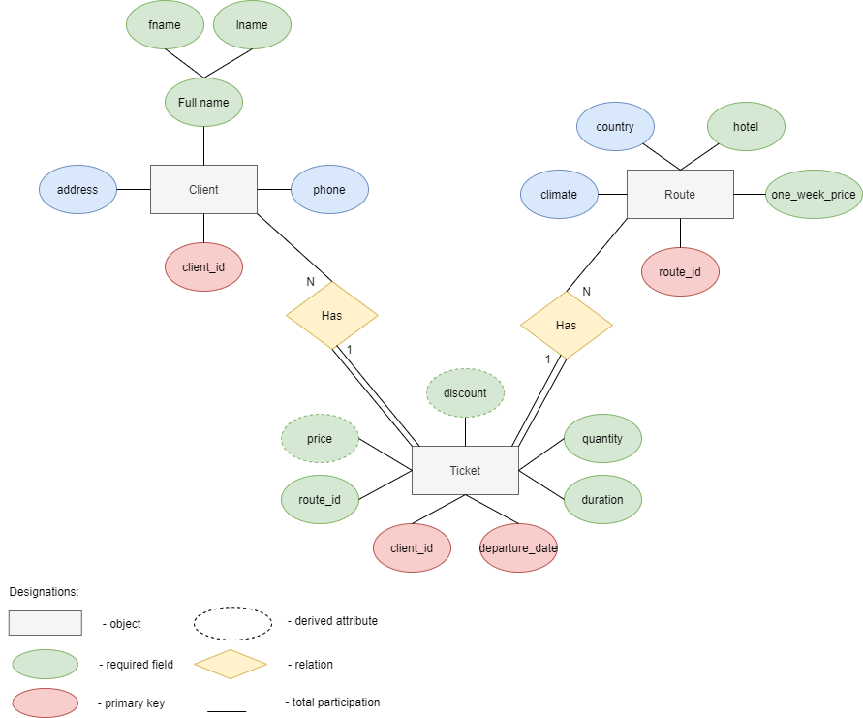

Client:



Ticket:



Route:



Designations:

Red – primary key

Green – foreign key

# Изменение структуры БД



**Таблица Route:**

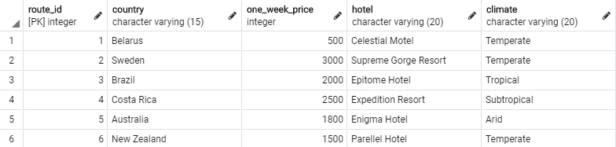

**Таблица Ticket:**

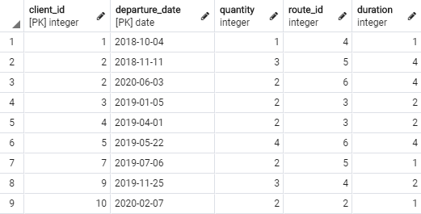

**Функция для вычисления скидки:**

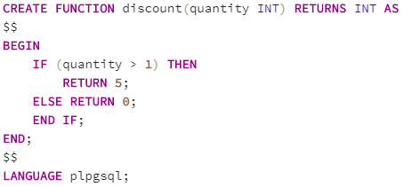

**Функция для вычисления цены билета:**

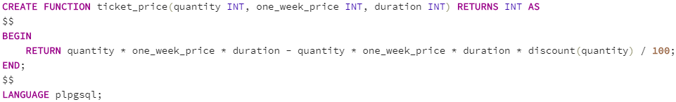**Изменение View:**

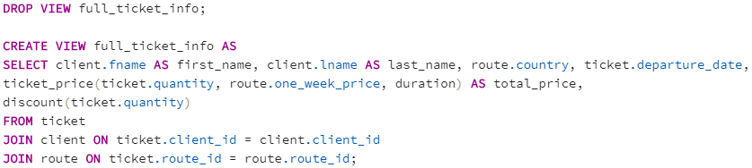

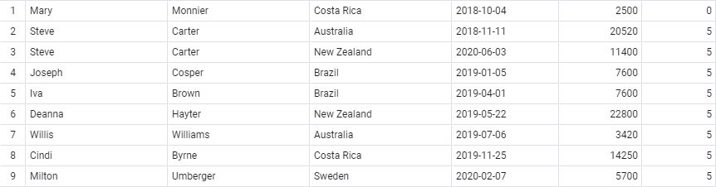

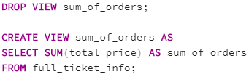

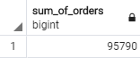

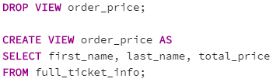

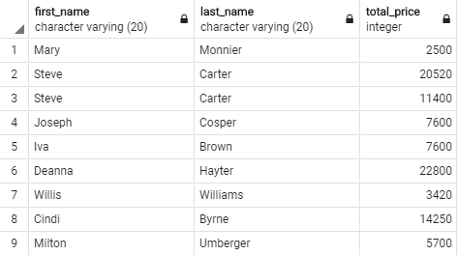

# Изменение триггеров

**Для таблицы ticket:**

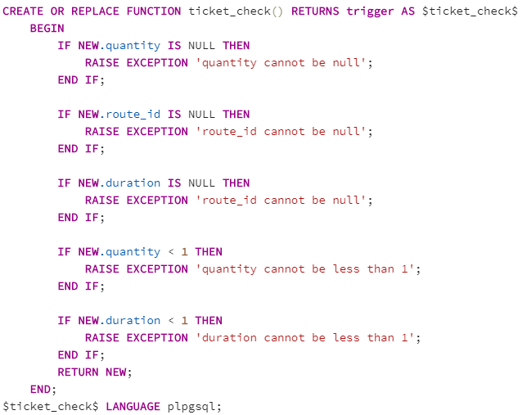**Для таблицы route:**

